チェックシート 考核表
１・２ばん【】小学１・２年级版【中文版】
（ ）小学校小学（ ）年年级 （ ）組班 名前姓名（ ）

このチェックシートをつかって、本に親しんだり、うんどうをしたり、きそく正しい生活しゅうかんをみにつけよう。
利用这份考核表，督促自己多读书、多运动，培养一个有规律、健康、良好的生活习惯吧！
家てい読書の日！家庭读书日！
こんなふうにすすめましょう
让我们一起按以下的方式进行吧
- テレビやゲームなどのスイッチを切る。
关掉电视和游戏等的电源。
② 大人といっしょに本を読む。
和家长一起读书。
③ 読んだ本のことについて話をする。
一起交流一下读书的感想。
◎ 家てい読書の日と時間を話し合ってきめよう。
和家人商量着定一个家庭读书的日期和时间吧！

〈れい〉〇月△日の〇時～△時、毎週〇曜日の〇時～△時 など
例如〉·○月△日的○点～△点 ·每星期○的○点～△点 等

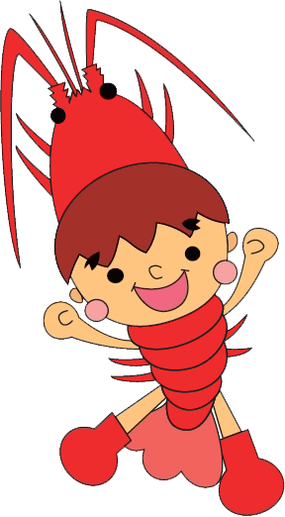
✿おきるやねるなど、めあてをほごしゃとしってきめよう。
和家人商量一下一起定一个每天的作息时间表吧！
✿できたら○をつけよう。做到了的话划上 ○。
三重県教育委員会
マスコットキャラクター
みえびぃ
三重县教育委员会
吉祥物 三重勤劳的小蜜蜂

日づけ日期  こう目项目 | ／ | ／ | ／ | ／ | ／ | ／ | ／
時点 分分におきる起床
朝ごはんを食べる吃早餐
テレビを見る・ゲームをする時間
看电视・玩游戏的时间在 以内 以内
ふくしゅうなどの学しゅうをする時間
复习等学习的时间
へい日平时在 い上 以上
休日休息日在 い上 以上
めあてをきめて、うんどうをする
定一个运动的目标
れい 例如：なわとびをする。跳绳
友だちと外で元気に遊ぶ。など
和朋友一起去外面玩耍等
本を読む（本を読んでもらう）
读书（或请父母给自己读故事听）
時点 分分
はみがきをしてねる 刷牙后睡觉
やくそく 约定
例：手つだいをする。食べもののすききらいをしない。など
例如：帮父母做家务。吃东西不挑食。等
１をふりかえろう 回顾一下这周吧吧持的情况吧

ほごしゃからひとこと 家长评语

からひとこと 老师评语

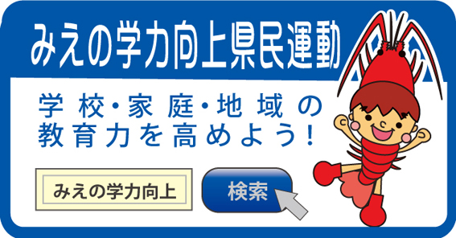
三重県・三重県教育委員会・三重県ＰＴＡ連合会
三重县・三重教育委员会・三重县PTA联合会

